题人：余斌 审题人：罗义庆
2012-8-31
一、选择题（共30小题，每题2分， 共60分），在每小题给出的四个选项中，只有一项是符合题目要求的。
1.下列叙述中不正确的是
A.有细胞生物都含有核糖体和核酸 B.T₂噬菌体的核酸只含有脱氧核苷酸
C.组成RNA和ATP的元素种类相同 D.葡萄糖分解为丙酮酸发生在线粒体中
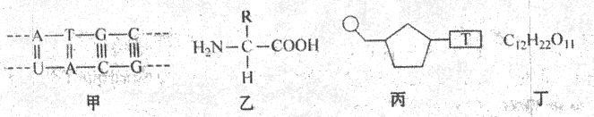
2.仔细观察下列四个图，叙述错误的是
A.图甲中共有8种核苷酸 B.组成人体的化合物乙的R基的种类大约有20种
C.组成丙化合物的单糖是脱氧核糖 D.在松鼠的体细胞内检测到的化合物丁很可能是蔗糖
3.下图为某植物在夏季晴天一昼夜内CO₂吸收量的变化情况，以下判断正确的是
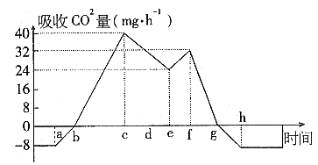
⑴该植物进行光合作用的时间区段是bg段
⑵该植物在a和h时刻只进行呼吸作用，不进行光合作用
⑶影响bc段光合速率的外界因素只有光照强度
⑷ce段与fg段光合速率下降的原因完全相同
⑸若c、f时刻的光合速率相等，则该植物呼吸速率为c时刻大于f时刻
⑹该植物处于生长时期
A.⑴ ⑶ B.⑵ ⑷ C.⑵ ⑹ D.⑴ ⑸
4.颜色变化常作为生物实验结果观察的一项重要指标，下面是一些学生在实验中遇到的问题，其中的错误操作或想法是
①用滴管在花生子叶薄片上滴加苏丹III染液，发现满视野都呈现橘黄色，于是滴
1-2滴50%盐酸洗去浮色
②取新鲜的菠菜叶，加少许SiO₂和无水乙醇，研磨液呈黄绿色。于是判断是菠菜
叶用量太少导致
③在纸层析法分离叶绿体中色素的结果中,蓝绿色带最宽,可判断为叶绿素a含量最多
④乳酸菌、酵母菌和蓝藻的细胞内都有核糖体和染色体
⑤测定绿色植物的呼吸作用时需在暗处进行，可避免光合作用对实验结果的影响
A.①②④⑤ B.①②④ C.②③④⑤ D.①③⑤
5.用³H标记的谷氨酸注入胰腺的腺泡细胞后，合成物质X并分泌到细胞外。合成的物质X及运输途径如下图所示，其中的①②及物质X分别表示
物质X
物质X
核糖体 ① ② 细胞膜 细胞外
A.内质网、高尔基体、胰岛素 B.高尔基体、内质网、胰蛋白酶
C.内质网、高尔基体、性激素 D.高尔基体、线粒体、胰脂肪酶
6. 下图分别是三种生物细胞的结构模式图，有关叙述正确的是

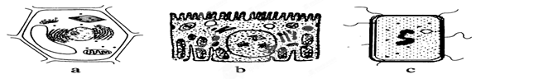
A．a细胞有细胞壁，而b、c细胞没有细胞壁
B．三种细胞中共同具有的细胞器只有核糖体
C．三种细胞中只有a、b细胞的细胞质中含有DNA
D．a、b细胞能进行有氧呼吸，而c细胞无线粒体一定不能进行有氧呼吸
7.在DNA分子的一条单链中相邻的碱基A与T是通过下列哪种结构连接起来的
A.氢键 B.－脱氧核糖－磷酸－脱氧核糖－ C.肽键 D.－磷酸－脱氧核糖－磷酸－
8. 下面的甲、乙、丙图分别表示某高等动物三个正在进行分裂的细胞，以下说法正确的是
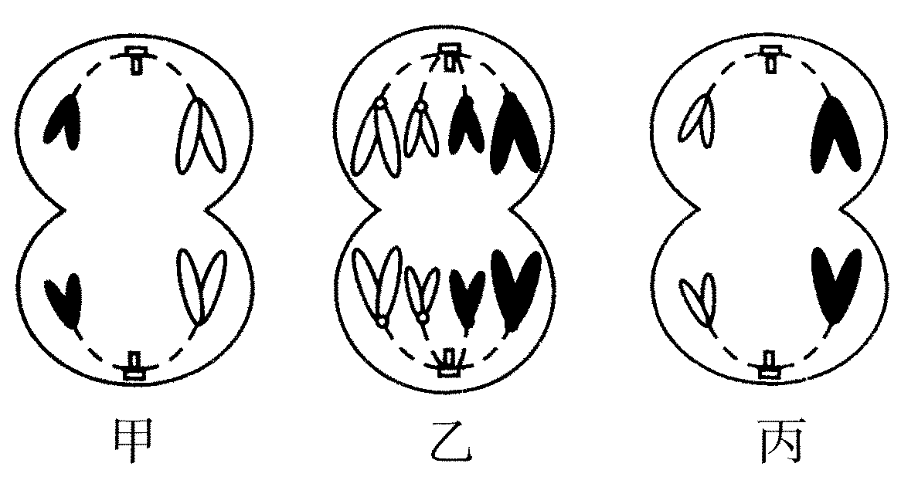
A．甲是初级精母细胞，有4个染色体组
B．乙的分裂将产生体细胞，每个子细胞含有2对同源染色体，含2个染色体组
C．乙是体细胞的分裂，产生的子细胞含有4条染色体，但不含同源染色体
D．丙是次级卵母细胞，将产生一个卵细胞和一个极体，每个子细胞含有2条非同源染色体
9．下列数据是人体部分器官中所表达基因的估计数目，有关叙述中不正确的是（ ）
器官或细胞 | 眼 | 唾液腺 | 皮肤 | 甲状腺 | 血细胞 | 心脏
所表达基因的  估计数目 | 1 932 | 186 | 3 043 | 2 381 | 23 505 | 9 400

A．人体各器官表达的基因数目有差异是细胞内基因选择性表达形成的
B．血细胞所表达的基因数目最多，说明其遗传物质相对含量较高
C．人体各器官表达的基因数目有差异说明细胞中所含蛋白质有差异
D．不同功能的细胞表达的基因不同，这与细胞具有不同功能相适应
10．下列有关细胞凋亡、坏死与癌变的说法，正确的是（ ）
A．细胞凋亡受基因控制，细胞癌变不受基因控制
B．细胞坏死，代谢停止；细胞癌变，代谢增强
C．细胞坏死，膜通透性降低：细胞癌变，膜黏着性增强
D．细胞癌变，细胞周期延长；细胞凋亡，细胞周期变短
11. 线粒体上的基因表达产生的酶，与线粒体的功能有关。若线粒体DNA受损伤，则下列过程受影响的有几项
①细胞内遗传信息的表达 ②肾小管对Na⁺的重吸收 ③肺泡细胞吸收氧气 ④人胃细胞吸收酒精 ⑤细胞有丝分裂过程中染色体的移动⑥人成熟红细胞吸收葡萄糖
A．一项 B．二项 C．三项 D．四项
12.下图是探究酵母菌呼吸作用方式的实验装置。以下说法中不正确的是
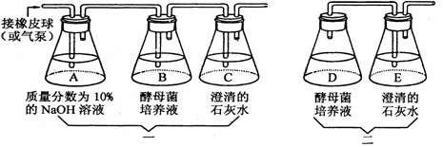
A．装置一中Na0H的作用是吸收CO₂
B．提取装置二中D处液体检测是否有酒精生成
C．装置二中D瓶应先封口一段时间后，再与E瓶连接
D．两个装置均必需要在黑暗条件下进行实验
13．已知某植物光合作用和细胞呼吸的最适温度分别为25℃和30℃，如图为该植物在25℃条件下光合作用强度随光照强度变化的曲线图。如果将温度提高到30℃，则曲线的变化情况是
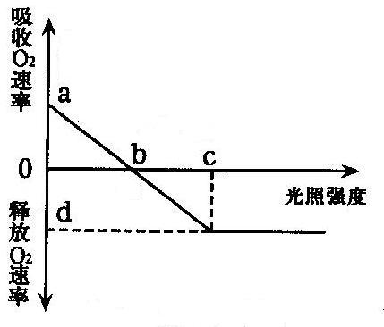
A．a点下移，b点右移，c点右移，d点下移
B．a点上移，b点左移，c点左移，d点上移
C．a点上移，b点右移，c点左移，d点上移
D．a点下移，b点左移，c点右移，d点下移
14．在两对等位基因自由组合的情况下，F₁自交后代的性状分离比是
12∶3∶1，F₁测交后代的性状分离比是( )
A．1∶3 B．3∶1 C．2∶1∶1 D．1∶1
15、癌细胞有多种检测方式。切取一块组织鉴定是否为癌细胞，下列最可靠的依据是
A．用光学显微镜观察细胞染色体数目是否改变
B．用光学显微镜观察细胞原癌基因是否突变
C．用光学显微镜观察细胞的形态是否改变
D．用光学显微镜观察细胞膜外的糖蛋白是否减少
16、观察下列蛋白质合成示意图（图中甲表示甲硫氨酸，丙表示丙氨酸），不正确的是
A．图中①是核糖体，②是tRNA，③mRNA B．丙氨酸的密码子是GCU
C．若图中④含60个组成单位，则③至少含有360个碱基
D．该图表示的是基因控制蛋白质合成过程中的翻译过程

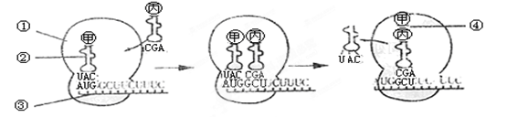
17、孟德尔的两对相对性状的遗传实验中，具有1：1：1：1比例的是
①F₁产生配子类型的比例 ②F₂表现型的比例 ③F₁测交后代类型的比例
④F₁表现型的比例 ⑤F₂基因型的比例
A．②④ B．①③ C．④⑤ D．②⑤
18、下列关于科学实验及方法的叙述正确的是
A.在探究遗传物质的实验中，格里菲思运用了放射性同位素标记法
B.沃森和克里克研究DNA分子结构时，运用了构建物理模型的方法
C.孟德尔杂交实验中的测交是提出假说的基础
D.萨顿借助类比推理得出的结论“基因在染色体上”不需要实验的检验
19、以二倍体黄色圆粒和黄色皱粒两个品种的豌豆（2N=28）为实验材料进行了如下实验，下列有关实验数据的分析，错误的是
A．甲图说明该蛋白质含有两条肽链 B．乙图说明该细胞可能正在进行减数分裂
C．丙图说明杂交的两个亲本都是杂合子 D．丁图说明豌豆根细胞内离子浓度大小Si⁴⁺ >Ca²⁺>Mg²⁺
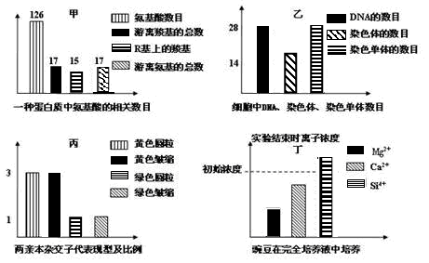

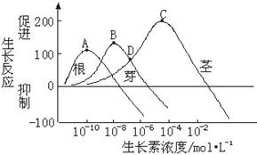
20.噬菌体是一类细菌病毒。下列关于噬菌体侵染细菌实验的相关叙述中不正确的是（ ）
A．该实验证明DNA是主要遗传物质
B．过程的“合成”阶段，噬菌体DNA作为模板，而原料、ATP、酶、场所等条件均由细菌提供
C．为确认何种物质注入细菌体内，可用³²P、³⁵S分别标记噬菌体的DNA和蛋白质
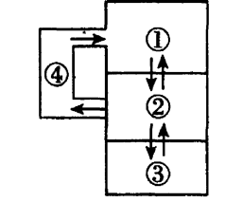
D．若用³²P对噬菌体双链DNA标记，再转入培养有细菌的普通培养基中让其连续复制n次，则含³²P的DNA应占子代DNA总数的1/2^{n-1}
21. 右图为人体体液物质交换示意图。下列有关叙述不正确的是
A. 神经递质可以存在于②中 B. ①与②、④相比含有较多的蛋白质
C. ①、②、③依次为淋巴、血浆、组织 D. 细胞中CO₂的排出通路是③→②→①
22. 右图为当信息从a细胞传递给b细胞后，b细胞的细胞膜会发生一系列生理反应而拒绝继. 续接受其它a细胞传来的信息。下列属于图示细胞间信息交流方式的是
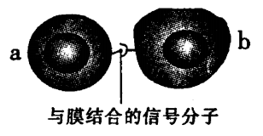
A. 膝跳反射时，传入神经元引起传出神经元兴奋
B. 受精作用时，精子对卵细胞的作用
C. 甲状腺细胞对垂体细胞分泌TSH的反馈调节
D. 高等植物细胞之间通过胞间连丝进行信息交流
23. 下列群落演替系列中，属于初生演替的是
A. 某地海底火山爆发形成了一个新岛,后来又逐渐长出了很多植物
B. 河流因为堵塞而成沼泽，上面长出了新的植物
C. 弃耕后的农田长出杂草,几年后又长出多年生植物
D. 西双版纳热带雨林遭到严重砍伐破坏后，很快又长出新的植物
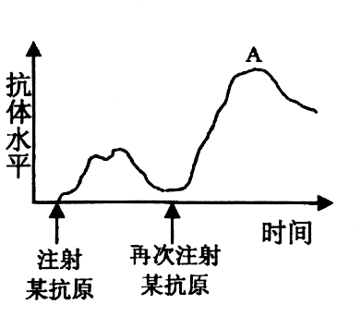
24.将某抗原先后两次注射到同一个小鼠体内，其体内抗体水平的变化如右上图所示。下列叙述中不正确的是
A．该过程属于细胞免疫
B．A的形成主要与记忆细胞增殖分化有关
C．再次注射抗原发生的反应比初次反应更强
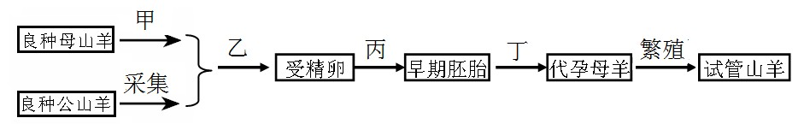
D．抗体是由浆细胞分泌的
25.右图表示突触结构，在a、d两点连接一个电流表。下列分析不正确的是
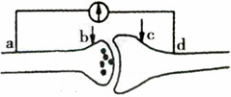
A．b是神经元的轴突末端的膨大部分
B．刺激b点，其膜外电位的变化是正电位→负电位
C．刺激c点，电流表的指针只会偏转一次
D．若ab=bd，则兴奋由a到b和由b到d的传递速度相同
26.下图表示生长素浓度对植物根、芽和茎生长的影响，与此图无关的结论是
A．生长素对三种器官的作用，低浓度促进生长，高浓度抑制生长
B．A、B、C点对应的生长素浓度分别是促进根、芽、茎生长的最适宜浓度
C．D点对应的生长素浓度对茎和芽都具促进作用
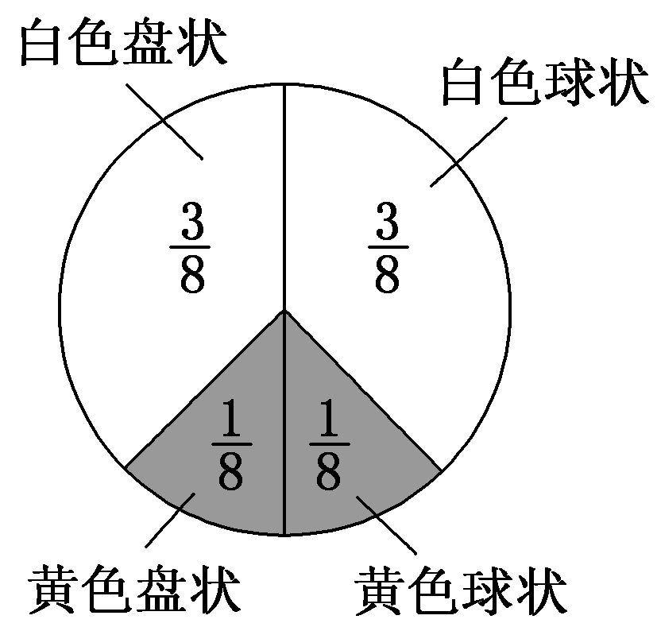
D．幼嫩的细胞对生长素反应灵敏，成熟的细胞对生长素反应不灵敏
27．南瓜所结果实中白色（A）对黄色（a）为显性，盘状（B）对球状（b）为显性，两对基因独立遗传。若让基因型为AaBb的白色盘状南瓜与“某南瓜”杂交，子代表现型及其比例如图所示，则“某南瓜”的基因型为
A．AaBb B．Aabb C．aaBb D．aabb

28.如图1是细胞中3种化合物含量的扇形图，图2是活细胞中元素含量的柱形图，下列说法不正确的是（ ）

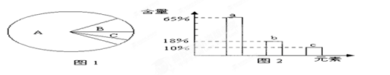

A．若图1表示正常细胞，则A、B化合物共有的元素中含量最多的是a
B．若图1表示细胞完全脱水后化合物含量扇形图，则A中含量最多的元素为图2的b
C．上图2中原子数量最多的元素是碳元素，这与细胞中含量最多的化合物有关
D．若图1表示正常细胞，则B化合物具有多样性，其必含的元素为C、H、O、N
29. 下列有关现代生物技术的说法错误的是
A．“生物导弹”是指在单克隆抗体上连接抗癌药物
B．原生质体完全融合与细胞膜的流动性和细胞质的流动性有关
C．转入到油菜的抗除草剂基因，不可能通过花粉传入环境中造成基因污染
D．去除植物细胞的细胞壁和动物细胞培养过程中去除细胞间质均可利用酶解法
30.培育“试管山羊”的基本过程如下图所示，有关叙述正确的是
A．图中采集的精子可以直接和卵母细胞受精
B．乙表示受精作用，该过程在子宫中进行
C．丁过程应将原肠胚移植到与供体表现型相同的代孕母羊子宫内
D．可取早期胚胎（如桑葚胚、囊胚）进行均等分割以增加胚胎的数量
二、非选择题（共四小题，共40分）
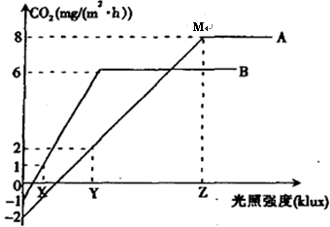
1．（8分）下图表示A、B两种植物随着光照强度的变化，CO₂吸收量或CO₂释放量的变化曲线图。据图回答：
（1）比较A、B植物，呼吸作用较强的是 植物。该植物有氧呼吸的反应式为 。
（2）当光照强度达到Z点之前，限制A植物光合作用的因素是________________。如果在图中M点突然停止光照，短期内叶绿体中C₃化合物的含量将会____________。
（3）当平均光照强度在X和Y之间（白天和黑夜的时间各为12h），A植物一昼夜中有机物积累量的变化是 （填“增加”或“减少”）。
（4）在光照强度为Z时，A植物光合作用固定CO₂为 mg／（m²·h）。
（5）B植物是一种观赏性植物，B植物的种苗可利用植物细胞 原理，通过植物组织培养技术大规模生产，此过程中细胞分化的根本原因是 。
2.（9分）下图甲为人体反射弧模式图，图乙为突触结构模式图，请分析回答：

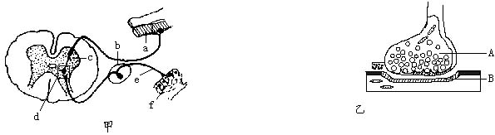

(1) 甲图中f表示的结构是___ _____，乙图结构决定了兴奋在神经元之间的传递方向是 ，乙图中的B是下一个神经元的 _ 。
（2）缩手反射时，兴奋从A传到B的信号物质是 _。兴奋不能由B传到A的原因是 ____ 。
(3) 当神经纤维某处受刺激产生兴奋时，膜内外电位表现为 ，与邻近未兴奋部位形成了局部电流，使兴奋依次向前传导。突触小泡的形成主要与
（细胞器）有关。
（4）人体进食后血糖含量升高，此时 可以分泌胰岛素，若作用于靶器官肝脏，将多余的血糖合成 储存起来，使血糖浓度恢复正常。
3、（16分）果蝇的眼色由两队独立遗传的基因（A、a和B、b）控制，其中B、b仅位于X染色体上。A和B同时存在时果蝇表现为红眼，B存在而A不存在时为粉红眼，其余情况为白眼。
(1)一只纯和粉红眼雌果蝇与一只白眼雄果蝇杂交，F₁代全为红眼。
- 亲代雌果蝇的基因型为____________，F₁代雌果蝇能产生__________种基因型的配子。
- 将F₁代雌雄果蝇随机交配，使得F₂代粉红眼果蝇中雌雄比例为______________，在F₂代红眼雌果蝇中杂合子占的比例为_____________.
(2)果蝇体内另有一对基因T、t，与基因A、a不在同一对同源染色体上。当t基因纯合时对雄果蝇无影响，但会使雌果蝇性反转成不育的雄果蝇。让一只纯合红眼雌果蝇与一只白眼雄果蝇杂交，所得F₁代的雌雄果蝇随机交配，F₂代雌雄比例为3:5，无粉红眼出现。
- T、t基因位于常染色体上，亲代雄果蝇的基因型为_______________.
- F₂代雄果蝇中共有________种基因型。
- 用带荧光标记的B、b基因共有的特有的序列作探针，与F₂代雄果蝇的细胞装片中各细胞内染色体上B、b基因杂交，通过观察荧光点的个数可以确定细胞中B、b基因的数目，从而判断该果蝇是否可育。在一个处于有丝分裂后期的细胞中，若观察到________个荧光点，则该雄果蝇可育；若观察到_________个荧光点，则该雄果蝇不育。
4. ( 7分 ) 下图只表示了某生态系统的“能量流动”图解，请据图回答下列问题：（用序号、数字或字母回答）
（1）如果该生态系统受到DDT（一种有机磷农药）污染，体内DDT含量最高的生物是 .
（2）初级消费者通过呼吸作用分解一部分有机物，释放的能量是 。
（3）若B的摄入量为100%，其粪便量为36%，呼吸量为48%， 则B的同化量为 。
（4）若有一种昆虫专以B的粪便为食，设B在某段时间内所同化的能量为10⁷千焦，则这部分能量中可流入昆虫体内的大约为（ ）
A.10⁶千焦 B.0千焦 C.2×10⁶千焦 D.10⁶～2×10⁶ 千焦
（5）食草动物排出的粪便中仍含有部分能量，这一部分能量流入分解者体内的过程应是图示中的（ ）号箭头所示。
（6）图中生物构成的食物链有 个营养级。
（7）C中的能量大约只有B中能量的 。

信丰中学2012—2013学年高三上学期暑期半月考(2)生物试题答案

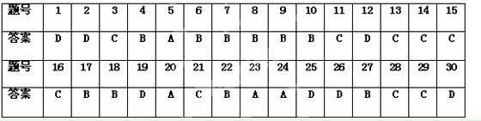

1（8分）
（1）A （2）光照强度 增加 （3）减少
C₆H₁₂O₆+6H₂O+6O₂→6CO₂+12H₂O+能量

（4）10 （5）全能性 基因选择性表达




